муниципальноебюджетное дошкольное образовательное учреждение

«Детский сад № 60 «Теремок» комбинированного видагорода Белово»

(МБДОУ детский сад № 60 города Белово)

Проект рассмотрен и принят Утверждаю

На заседании педагогического заведующий МБДОУ

совета МБДОУ детский сад №60 детский сад №60

Протокол № 1 приказ №164 –о

От «28» августа .2018г от 03.09.2019г.

________________ Т.П.Сулейманова

**Проект по формированию финансовой грамотности у детей**

**старшего дошкольного возраста**

**«Я Финансист»**

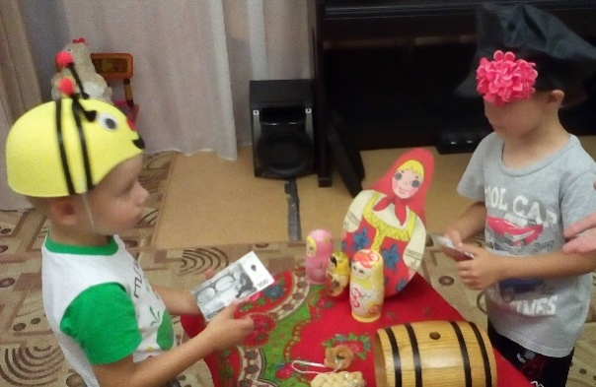

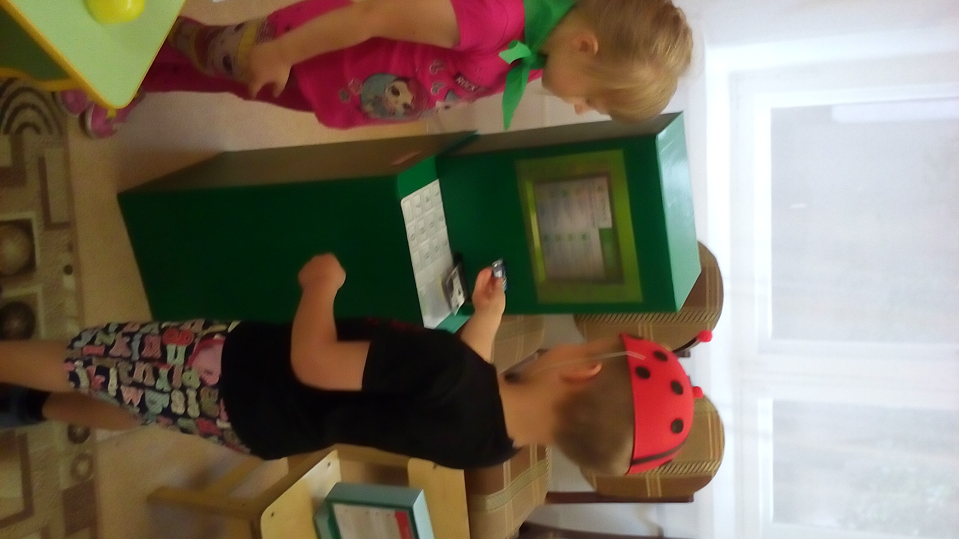

**Составители:**

**Муз. руководитель Данищук Н.А.**

**Воспитатели: Плисс Т.Н.**

**Лунова Т.А.**

**Беловский городской округ 2018г.**

**Проект по развитию финансовой грамотности детей старшего дошкольного возраста.**

**Тема:** «Я финансист».

**Продолжительность**- 2018-2020 учебный год.

**Автор проекта:** муз. руководитель Данищук Н.А.

воспитатели Лунова Т.А., Плис Т.Н.

**Вид проекта:** информационный, познавательно-творческий, интегрированного типа.

**Место реализации**- детский сад, семья.

**Участники**- воспитатели, дети, родители, музыкальный руководитель.

**Актуальность темы:**

Сегодня каждый понимает, что судьба Государства зависит от экономической, правовой, политической и нравственной грамотности молодого поколения. Экономика всегда была неотъемлемой частью жизни человека. В изменяющихся условиях современного общества жизни непрерывное экономическое образование необходимо начинать именно с дошкольного возраста, когда детьми приобретается первичный опыт в элементарных экономических отношениях. Ребенок — дошкольник не освоит эту область самостоятельно, но, вместе с воспитателями и родителями, путешествуя по этому новому. Удивительному и увлекательному миру, он приобретает доступные ему знания и поймет, какое место экономика занимает в окружающей его действительности, что каждый человек должен рационально и правильно управлять своими финансами. Состоит в том, что дети должны знать, что жить надо по средствам, тратить надо меньше, чем зарабатывать. Детям необходимо знать, что достаточное количество финансовых ресурсов открывают перед ними большие возможности, способные дарить радость. Чем раньше дети узнают о роли денег, тем раньше могут быть сформированы полезные финансовые привычки. О чем говорит рекомендованная Министерством Образования и Науки Российской Федерации примерная парциальная образовательная программа дошкольного образования

для детей 5-7 лет:**Экономическоевоспитаниедошкольников:**

«Формирование предпосылок финансовой грамотности»

**Новизна:** Ранее в дошкольных образовательных учреждениях не делали акцент на формирование у детей финансовой грамотности. В настоящее же время – это актуальная тема, рекомендованная Министерством Образования и Науки Российской Федерации. Нами было принято решение обучать детей финансовой грамотности в двух направлениях: в совместных видах деятельности и на музыкальных занятиях у детей. Данный проект поможет нам в дальнейшим разработать программу нашего ДОУ по экономическому воспитанию дошкольников.

**Цель проекта:** формирование финансовой грамотности у детей старшего дошкольного возраста через различные виды деятельности и на музыкальных занятиях.

**Задачи проекта:**

* формировать экономическое мышление через знакомство с экономическими понятиями (деньги, товар, заработная плата и т. д.)
* знакомить детей с профессиями, связанными с экономикой,учить воспринимать и ценить окружающий мир, как результат труда людей;
* формировать на доступном уровне взаимосвязь понятий: труд-продукт-деньги и то, что стоимость продукта зависит от качества;
* учить правильному отношению к деньгам, способам их зарабатывания и разумному использованию;
* воспитывать социально-личностные качества и ценностные ориентиры, необходимые для рационального поведения в сфере экономики.

**Гипотеза реализации проекта:** если данный проект будет реализован в полном объеме, то у детей дошкольного возраста будут сформированы первичные навыки и знания о финансовой грамотности и экономике.

**Ожидаемые результаты проекта:**

**Ребенок:**

* осознавать и соизмерять свои потребности и возможности;
* активно использовать в игровой деятельности основные экономические понятия и категории (деньги, цена, товар, семейный бюджет и т. д.);
* контролировать ответственность за свои поступки, которые могут положительно или отрицательно сказаться на экономическом положении семьи исамого ребенка.

**У родителей:**

* повышение интереса к теме проекта и совместное сотрудничество по теме «Формирование финансовой грамотности»

**У педагогов:**

* приобретение опыта в работе с детьми по формированию у дошкольников финансовой грамотности;
* накопление практического материала;
* проявление интереса к проектной деятельности.

**Реализация содержания проекта:**

Данный проект осуществляется в рамках МБДОУ №60 «Теремок» с 2018 по 2020 учебный год с детьми старшего дошкольного возраста в специально организованной деятельности НОД, совместной деятельности воспитателей и ребенка (подгруппы детей); самостоятельной детской деятельности; деятельности детей и родителей.

**Поэтапное внедрение проекта:**

|  |  |  |
| --- | --- | --- |
| Этапы | Содержание | Сроки |
| **Организационно-подготовительный этап** | Всестороннее изучение психолого-педагогической литературы.  Изучение передового педагогического опыта по проблеме.  Определение цели, задач по реализации проекта.  Определение ресурсов для реализации проекта. | Сентябрь |
| **Основной этап** | Разработка модели системы работы по формированию финансовой грамотности у детей.  Разработка плана реализации проекта.  Разработка модели внедрения эффективных форм и методов сотрудничества с родителями.  Создание игрового центра «Мы финансисты».  Практическая работа по реализации проекта.  Разработка наглядно – дидактического материала, сценарий, театрализованных пьес.  Модернизация информационной среды для родителей по данному направлению развития детей.  Мониторинговая деятельность по финансовой грамотности детей. | Октябрь-Апрель |
| **Заключительный этап** | Анализ результатов реализации проекта.  Подведение итогов работы:  - создание мультимедийной презентации проекта;  - обобщение и распространение опыта среди педагогической общественности. | Май |

**План работы по реализации проекта:**

|  |  |  |  |  |
| --- | --- | --- | --- | --- |
| № | Мероприятия | Участники | Сроки | Ответственный |
| 1 | Музыкальная ярмарка «Осенний марафон»  Выставка копилок | Дети, родители | 2 неделя октября | Воспитатели: Плис Т.Н., Лунова Т.А.  Данищук Н.А. |
| 2 | Деловая игра: «Брэйн-ринг» Музыкальная реклама | Родители, дети | 3 неделя октября | Воспиталели: Плис Т.Н., Лунова Т.А.  Данищук Н.А. |
| 3 | КВН «Царица Экономика» | Дети, родители | 3 неделя октября | Воспитатели: Плис Т.Н., Лунова Т.А. |
| 4 | Постановка мюзикла «Муха Цокотуха» | Дети | 2 неделя ноября | Воспитатели: Плис Т.Н., Лунова Т.А.  Данищук Н.А. |
| 5 | Экскурсия в банк | Дети | 4 неделя ноября | Воспитатели: Плис Т.Н., Лунова Т.А. |
| 6 | Литературный вечер. С.В. Михалков «Как старик корову продавал» | Дети | 1 неделя декабря | Воспитатели: Плис Т.Н., Лунова Т.А. |
| 7 | Театрализация сказки переделки «Заяц портной» | Дети | 3 неделя декабря | Муз руководитель Данищук Н.А. |
| 8 | Викторина: «Путешествие в денежную страну» | Дети | 2 неделя января | Воспитатели: Плис Т.Н., Лунова Т.А. |
| 9 | Деловая беседа-игра: «Поговорим о деньгах» | Дети | 4 неделя января | Воспитатели: Плис Т.Н., Лунова Т.А. |
| 10 | Деловая игра:»Как семьи получают и тратят деньги» | Дети, родители | 2 неделя февраля | Воспитатели: Плис Т.Н., Лунова Т.А. |
| 11 | НОД(музыкальное) «Бартер» по сказке «О попе и его работнике Балде» | Дети | 4 неделя февраля | Муз руководитель  Данищук Н.А. |
| 12 | Просмотр мультфильма: «Уроки тетушки совы» 10 серия «О банке» Создание собственного мультфильма «Откуда деньги к нам пришли» | Дети родители | 1 неделя марта | Муз руководитель Данищук Н.А. |
| 13 | Игра: «Банкиры и Финансисты» | Дети | 3 неделя марта | Воспитатели: Плис Т.Н., Лунова Т.А. |
| 14 | Открытое занятие по финансовой грамотности | Дети | 2 неделя апреля | Воспитатели: Плис Т.Н., Лунова Т.А. |
| 15 | Квест-игра: «Финансовая школа» | Дети | 4 неделя апреля | Воспитатели: Плис Т.Н., Лунова Т.А. |
| 16 | Финансовая игра: «Что?Где? Когда?» | Дети, родители | 2 неделя мая | Воспитатели: Плис Т.Н., Лунова Т.А. |

Мониторинг по финансовой грамотности детей для подготовительной группы

|  |  |  |  |  |  |  |  |  |  |  |  |  |  |  |
| --- | --- | --- | --- | --- | --- | --- | --- | --- | --- | --- | --- | --- | --- | --- |
| № | Фамилия  Имя  Ребенка | Потребности | | Труд | | | | Товар | | | Деньги | | | Итог |
| Владеет понятием «потребности» | Умеет различать виды потребностей  (материальные, духовные, социальные) | Имеет представление о труде, его видах  (сельскохозяйственный  домашний и тд) | Умеет выделять последовательность трудовых действий | Имеет представление о роли труда взрослых в жизни людей | Имеет представление об орудиях труда, о роли машин и механизмов в труде человека | Имеет представление о производственном цикле изготовления товаров | Может объяснить зависимость цены товара от его качества и количества | Имеет представление о формах сбыта продукции | Различает достоинства купюр, умеет считать в пределах 10 | Может объяснить понятие слов «бюджет» и его составляющие(зарплата, пенсия, стипендия) | Имеет представление о доходе и его динамике, о расходах и их многообразии |  |
| 1 |  |  |  |  |  |  |  |  |  |  |  |  |  |  |
| 2 |  |  |  |  |  |  |  |  |  |  |  |  |  |  |
| 3 |  |  |  |  |  |  |  |  |  |  |  |  |  |  |
| 4 |  |  |  |  |  |  |  |  |  |  |  |  |  |  |
| 5 |  |  |  |  |  |  |  |  |  |  |  |  |  |  |
| 6 |  |  |  |  |  |  |  |  |  |  |  |  |  |  |
| 7 |  |  |  |  |  |  |  |  |  |  |  |  |  |  |
| 8 |  |  |  |  |  |  |  |  |  |  |  |  |  |  |

Список литературы:

Дыбина О.В., Сидякина Е.А. Мир экономики глазами ребенка [Текст]: Методический материал/ О.В. Дыбина. - Тольятти, 2000. - 70с.

Иванова Н.Г. Экономическое воспитание дошкольников [Текст]/ Н.Г. Иванова. - М., 2008.

Казакова Н.В. Мы любим рекламу [Текст]/ Н.В. Казакова// Обруч, 1999. - №1. - С. 29-30.

Калмыковская М. Как знакомить детей с денежными знаками [Текст]/ М. Калмыковская// Обруч,1999. - №1. - С. 24-26.

Кларина Л.М. Экономика и экология для малышей [Текст]/ Л.М. Кларина// Обруч,1997. - №4. - С. 5-8.

Курак Е.А. Экономическое воспитание дошкольников [Текст]: примерная программа, перспективное планирование, конспекты занятий/ Под ред. Е.А. Курака. - М.: ТЦ Сфера, 2002. - С.58.

Лихачев Б.Т. Рыночное отношение и воспитание [Текст]/ Б.Т. Лихачев// Воспитание школьников, 1991. - №5. - С.56.

Лунева Г. Играем в экономику [Текст]/ Г. Лунева// Дошкольное воспитание, 2003. - №10. - С.51-53.

Попова Т. Экономика для малышей, или как Миша стал бизнесменом [Текст]: Пособие для детского чтения/ Т. Попова. - М.: Педагогика-Пресс, 1996.

Сасова Н.А. Экономическое воспитание детей в семье [Текст]: В помощь лектору / И.А. Сасова. - М., 1989. - 48с.

Смоленцева А.А. Знакомим дошкольника с азами экономики с помощью сказок [Текст]: Методическое пособие/ А.А. Смоленцова. - М.: АРКТИ, 2006. - 88с.

Стожарова М.Ю. Полищук Г.Г., Каргина Н.С. Формирование основ экономической культуры старших дошкольников [Текст]: Методическое пособие для работников ДОУ и родителей/ Под ред. М.Ю. Стожаровой. - Ульяновск: УИПКПРО, 2005. - 60с.

Струнилина Н.А. Приобщаем детей к миру экономики [Текст]/ Н.А. Струнилина// Детский сад от А до Я, 2003. - №4. - С. 57-63.

Струнилина Н.А. Формирование начал экономического мышления у дошкольников [Текст]/ Н.А. Струнилина. - Харьков, 1999. - С. 34-61.

Шатова А. Д. Нужно ли и зачем дошкольнику экономическое воспитание? [Текст]/ А.Д. Шатова// Дошкольное воспитание, 1989. - №1. - С. 20-24.

Шатова А. Д. Нужно ли и зачем дошкольнику экономическое воспитание? [Текст]/ А.Д. Шатова// Дошкольное воспитание, 1994. - №8. - 49-53.